

Música Evolutiva

Manuel Alejandro Barona Bolívar

200838592

manubar592@gmail.com

Universidad del Valle

Facultad de Ingeniería

Escuela de Ingeniería de Sistemas y Computación

Programa Académico de Ingeniería de Sistemas

Santiago de Cali

Diciembre de 2013



Música Evolutiva

Manuel Alejandro Barona Bolívar

200838592

manubar592@gmail.com

Trabajo de Grado: Proyecto de ingeniería

Director

Ángel García Baños

Ph.D.

Universidad del Valle

Facultad de Ingeniería

Escuela de Ingeniería de Sistemas y Computación

Programa Académico de Ingeniería de Sistemas

Santiago de Cali

Diciembre de 2013

**Nota de Aceptación**

**____________________________**

**____________________________**

**____________________________**

**____________________________**

**____________________________**

**____________________________**

**Firma del Presidente del jurado**

**____________________________**

**Firma del jurado**

**____________________________**

**Firma del jurado**

**Tabla de contenido**

Pág.

Resumen 8

1. Introducción 9

1.1 Objetivos: 10

2. Marco Teórico 11

2.1 El sonido 11

2.2 La música 12

2.3 La evolución biológica 15

2.3.1 La evolución como un algoritmo 17

2.4 La Computación evolutiva 18

3. Desarrollo del trabajo 20

3.1 Cromosoma 22

3.2 Población 24

3.3 Mutación 25

3.3.1 Eco simple 26

3.3.2 Múltiples Ecos 27

3.3.3 Inversor 28

3.3.4 Cambio de posición 29

3.3.5 Multiplicar por otra onda 30

3.3.6 Filtro paso-alto y paso-bajo 31

3.3.7 Amplificar 33

3.4 Mezcla 35

3.4.1 Promediar 36

3.4.2 Parte de la madre – Parte del padre 36

3.4.3 Mitad madre – Mitad padre 37

3.4.4 Mezcla entre promedio y partes 38

3.5 Selección 39

3.5.1 Interfaz 39

3.2.2 Algoritmo de selección 41

3.6 Otras modificaciones e implementaciones 42

4. Pruebas y Resultados 48

5. Conclusiones 51

6. Trabajo futuro 52

7. Anexos 53

7.1 Interfaz de selección y explicación del funcionamiento del proyecto 53

7.2 Encuesta de usabilidad y funcional del proyecto 54

7.3 Resultados de la encuesta 56

8. Bibliografía 60

**Índice de figuras**

Pág.

Figura 1: Sumatoria de ondas 20

Figura 2: Onda normal continua 22

Figura 3: Muestreo onda discretizada 22

Figura 4: Muestra de eco 26

Figura 5: Muestra múltiples ecos 27

Figura 6: Onda Invertida 28

Figura 7: Intercambio de partes en ondas 29

Figura 8: Multiplicación de ondas 30

Figura 9: Tipos de filtros 31

Figura 10: Onda amplificada 33

Figura 11: Onda cortada 34

Figura 12: Ejemplo cromosomas madre y padre 35

Figura 13: Mezcla promediar 36

Figura 14: Mezcla de partes 37

Figura 15: Mezcla mitad madre – mitad padre 38

Figura 16: Mezcla mixta 38

Figura 17: Muestra interfaz de votación 39

**Índice de tablas**

Pág.

Tabla 1: Representación en Arreglo de doubles 23

Tabla 2: Muestreo Onda Invertida 28

Tabla 3: Tabla de calificación 40

Tabla 4: Tabla ejemplo de votación 40

Tabla 5: Ejemplo vector 41

Tabla 6: Vector actualizado 42

**Índice de funciones**

Pág.

Función 1: Filtro paso alto 32

Función 2: Filtro paso bajo 32

Función 3: Onda sinusoidal 43

Función 4: Onda triangular 44

Función 5: onda cuadrada 44

Función 6: Onda diente de sierra 45

Función 7: Ruido blanco 46

Función 8: Ruido rosa 46

# Resumen

En este trabajo se desarrolla una forma de composición musical a partir de algoritmos evolutivos. Dicha composición consiste en la mezcla, aplicación de filtros de audio y posterior selección de un grupo de sonidos basados en una votación voluntaria realizada a un grupo de personas. En este sentido, en el presente trabajo inicialmente, se define la música, la evolución y la computación evolutiva, que son los conceptos teóricos con los cuales se fundamenta el desarrollo del proyecto. Posteriormente, se explica el funcionamiento del algoritmo evolutivo, la implementación del mismo y finalmente, los resultados obtenidos. Viendo así la música de una manera distinta, algo no convencional, y encontrar un significado desde la visión de la computación evolutiva.

Palabras clave: música, algoritmos evolutivos, mezclas, computación evolutiva.

# 1. Introducción

Con este trabajo se aborda la composición musical de una forma distinta, aunque no es nueva. Es una manera distinta ya que la música generada es totalmente aleatoria guiada, por así decirlo, por varios compositores. Lo que tiene de original el presente trabajo, que no se ha encontrado en otros trabajos anteriores, es que éste es una mezcla de arte, ciencias e ingeniería.

Este trabajo se compone de la fusión de dos elementos principales: la música, que es un arte la cual ha ido evolucionando con el tiempo, es algo que hace parte de nuestras vidas, aunque no haya una definición exacta de lo que es; y la computación evolutiva, la cual comprende una serie de algoritmos basados en la evolución. Éstos se basan en básicamente en 3 reglas: primero está que debemos tener una población con variabilidad, y esto significa que los individuos de la población son distintos, tienen diferentes cualidades lo que diferencia unos de otros; segundo, estos individuos deben de tener la capacidad de reproducirse o mezclarse generando nuevos individuos con cualidades similares a la de los padres; finalmente una presión selectiva, con un conjunto de características del ambiente que selecciona a los mejores y debido a esto cada individuo que no cumpla con dichas características será menos capaz de reproducirse o será absorbido por los demás individuos que sí pueden sobrevivir, o se adapten.

Cabe hacer una aclaración respecto al título, pues aunque es correcto en el ámbito de los algoritmos evolutivos, puede ser confuso para quien tenga formación musical: en este trabajo se generan y procesan sonidos, cualquier tipo de sonido, incluyendo los musicales, pues los algoritmos evolutivos no se apoyan ni se restringen a las estructuras histórico-matemáticas que subyacen en la música occidental.

## 1.1 Objetivos:

**Objetivo General**

* Generar música a partir de sonidos del medio ambiente.

**Objetivos Específicos**

* Tomar muestras de sonido: se tomarán sonidos de distintos lugares mediante un micrófono y se almacenarán para luego procesarlos por medio de la aplicación.
* Procesar los sonidos almacenados: se aplicarán distintas funciones de sonido por medio de la aplicación, estas funciones se aplicarán mediante lo que llamamos un cromosoma, el cual define si se aplica o no dicha función y también la probabilidad de que esto suceda. Luego de esto se mezclarán los sonidos para obtener nuevos sonidos.
* Someter a votación: por medio de una aplicación web se pondrán los sonidos producidos a votación, lo que permitirá saber qué sonidos son mejores y así eliminar los que no estén acorde a los gustos de las personas.

# 2. Marco Teórico

Para comprender este trabajo deben quedar claros los elementos que lo conforman:

## 2.1 El sonido

“El sonido es una pequeña alteración de la presión atmosférica producida por la oscilación de partículas, a través de las cuales se transmite longitudinalmente la onda sonora”[1].

El sonido, al igual que muchas ondas, está constituido por una serie de características: la longitud de onda, el periodo, la frecuencia y la amplitud. Estas características además dependen también del ambiente y de los receptores.

La temperatura, el medio de propagación, la forma del lugar, las dimensiones, los objetos que hay en él, todas son variables del ambiente que afectan a los sonidos. Estas variables pueden causar varios efectos sobre las ondas sonoras como lo son: reflexión, absorción, difusión, difracción, refracción, transmisión. No es lo mismo el sonido de una guitarra en un lugar de grabación que en un espacio abierto.

El oído humano tiene un rango de frecuencias de sonidos que puede distinguir que van desde los 20Hz hasta los 20KHz (por debajo de estos rangos son infrasonidos y por encima son ultrasonidos ambos inaudibles). Este rango puede variar por la edad, por la presión sonora que haya tenido la persona sobre sus oídos, incluso por factores psicológicos. A esto se le puede agregar la amplitud de la onda, o el volumen, que va desde los 0dB hasta los 140dB o más. Si se pasa de este rango hay daños graves en la capacidad auditiva, inclusive es mejor no llegar al tope porque se puede llegar a una sordera temporal.

El ruido puede tener la misma definición que el sonido, pero se considera ruido a aquel sonido no agradable al oído. La definición de ruido es muy dependiente de las personas. Por ejemplo, para un violinista dos personas hablando es un ruido, e igualmente para las dos personas que hablan el sonido del violín puede ser molesto y considerarlo como un ruido.

## 2.2 La música

Responder a la pregunta “¿Qué es la música?” es dar una definición a nivel personal. Esta pregunta tiene un gran sentido filosófico, puesto que es algo abstracto, un tanto inentendible”[2].

N. F. Arte que se expresa sirviéndose de una ordenación temporal del sonido y que da lugar a la ciencia del mismo nombre. Por extensión, se denomina también así toda composición musical, sucesión o combinación de melodía y armonía, a su como cualquier grupo de instrumentos o voces.

- Cadena de música.

- Caja de música.

- Música armónica, música vocal.

- Música escénica.

- Música instrumental.

- Música ligera.

- Música llana.

- Música mensurable.

- Figura y tamaño. Música ratonera. (Música producida por instrumentos desafinados)

- Música rítmica.

- Música vocal.

En la música, como fenómeno sonoro susceptible de ser arte, confluyen dos elementos: el material acústico y la elaboración del mundo por parte del músico, sea éste ejecutante o compositor que crea antes de que los sonidos se reproduzcan. El material acústico, pues, necesita una preparación o elaboración previa, lo que da lugar a un proceso de selección y ordenamiento de las infinitas posibilidades que el mundo sonoro ofrece al creador musical. La duración, la altura y el timbre característicos del sonido, son ordenados intelectualmente.[3]

Definición de la RAE[4]:

Música (Del lat. musĭca, y este del gr. μουσική).

1. f. Melodía, ritmo y armonía, combinados.

2. f. Sucesión de sonidos modulados para recrear el oído.

3. f. Concierto de instrumentos o voces, o de ambas cosas a la vez.

4. f. Arte de combinar los sonidos de la voz humana o de los instrumentos, o de unos y otros a la vez, de suerte que produzcan deleite, conmoviendo la sensibilidad, ya sea alegre, ya tristemente.

5. f. Compañía de músicos que cantan o tocan juntos. La música de la Capilla Real.

6. f. Composición musical. La música de esta ópera es de tal autor.

7. f. Colección de papeles en que están escritas las composiciones musicales. En este escritorio se guarda la música de la capilla.

8. f. Sonido grato al oído. La música del viento entre las ramas. La música del agua del arroyo.

También es definida como “un arte que combina sonidos para expresar por medio de la belleza, el pensamiento y sentir”. La música expresa los sentimientos del artista y los trasmite a las personas que degustan de ella, puede causar tranquilidad, tristeza, desesperación, alegría, etc.

El nacimiento de la música no tiene un sitio, ni un año fijo, y se dice que la música nació con el hombre, ya que con ésta en la antigüedad hacían ceremonias para ofrendar a dioses y a fenómenos naturales, como la lluvia. Algunas personas dicen que primero fueron los tambores otros aseguran que primero vino el canto.

Tiene el poder de combinarse perfectamente con otras artes como lo son el teatro, el cine, porque ambientan el escenario y dan una sensación más profunda de lo que sienten los personajes, además se pueden encontrar en sitios para armonizar el ambiente.

Características:

* Melodía: es el conjunto de sonidos y silencios que son coherentes entre sí. La combinación de éstos dan sentido a la música, al igual que la diferencia de sonido y ruido es dado por parte de quien lo oye. Es dependiente del ritmo, no puede haber una melodía sin ritmo, pero sí puede haber un ritmo sin melodía.
* Ritmo: es uno de los principales componentes de la música, marca la división del tiempo y da origen, orden y equilibrio a la música. Es la secuencia y orden de sonidos y silencios. Se puede percibir fácilmente, por lo general el cuerpo reacciona ante este elemento siguiéndolo con palmas, movimiento en los pies, de la cabeza u otros movimientos.
* Textura: es la manera en que se combinan las diferentes melodías, que pueden ser: monofónica, una o varias voces interpretando la misma melodía en el mismo tono; polifónica son melodías superpuestas que suenan al mismo tiempo; melodía acompañada, es un tipo de textura polifónica en la cual una melodía sobresale de las demás; no melódica, es un tipo de textura experimental la cual no tiene características melódicas es usado en películas para generar sensaciones de lo que está pasando.
* Armonía: es el conjunto de tres o más sonidos que se reproducen al mismo tiempo, formando acordes. A la vez también describe la sucesión de acordes en una composición.
* Matices o forma: es la intención de la música, la combinación de melodía, armonía, y ritmo. Genera que las canciones tomen una forma, por ejemplo con acordes menores se le da una tonalidad a la música como triste, y con acordes mayores se da un color más animado. Combinando esto se puede dar muchas formas y sentido a la música.
* Tiempo o movimiento: es la velocidad general de la música, generalmente se mide en bpm (blancas por minuto) y hace que una canción tenga sentido, haciéndola sentir movida o lenta. Expresa también los cambios de forma en las canciones: una canción puede comenzar lentamente e ir acelerándose o pasar abruptamente a una velocidad rápida, ir disminuyendo en velocidad o permanecer a una velocidad constante.

## 2.3 La evolución biológica

La teoría evolutiva propuesta originalmente por Charles Darwin en combinación con el seleccionismo de August Weismann y la genética de Gregor Mendel, se conoce hoy en día como el paradigma Neo-Darwiniano. El Neo-Darwinismo establece que la historia de la vasta mayoría de la vida en nuestro planeta puede ser explicada a través de una serie de procesos estadísticos que actúan sobre y dentro de las poblaciones y especies: la reproducción, la mutación, la competencia y la selección.[5]

La evolución es un fenómeno biológico, en el cual se originan organismos a partir de otros existentes. Es el conjunto de cambios de los organismos a través del tiempo.

El origen del significado de la evolución biológica no es reciente. En orden cronológico están los siguientes exponentes:

* Filósofos como Anaximandro, Empédocles, Aristóteles, proponen en algunos de sus escritos que la vida surgió del mar, la adaptación de los organismos y una escala natural de acuerdo a la estructura de los animales.
* George-Louis Lerclerc, aunque sostiene la teoría de la generación espontánea cristiana, muestra que si una especie tiene alteraciones (principio de la evolución) es porque está en el plan inscrito por la naturaleza.

* Jean-Baptiste Lanmark formuló la primera teoría de evolución basándose en la observación de fósiles. Lanmark propone también la adaptación de las especies y la herencia de estas adaptaciones, siguiendo la escala natural de Aristóteles de seres menos complejos invertebrados a más complejos finalizando en el hombre.
* Alfred Russel Wallace realizó varios aportes a la teoría de la evolución propuesta por Darwin, explicando la evolución como consecuencia de la selección natural.
* Charles Darwin explicó el origen y causas de la diversidad biológica, mediante observaciones de fósiles y especies de la Patagonia y de las islas Galápagos. Se le atribuye a él la teoría de la evolución.

El origen de las especies se refiere al devenir de los organismos formados luego de millones de años de evolución. Los ejemplos de palomas, iguanas y tortugas explican ciertas modificaciones promovidas por selección natural o artificial, pero no explican la vida a partir de sus componentes inorgánicos*.[6]*

La evolución lo que da a explicar es esto: los cambios a través del tiempo, la diversidad entre especies, su origen, y da un árbol genealógico del cual se desprenden todos los seres vivos.

### 2.3.1 La evolución como un algoritmo

Si analizamos a fondo la evolución la podemos ver como una población que repite una serie de pasos. Estos pasos a su vez se repiten una y otra vez a través del tiempo haciendo que los individuos pertenecientes a esta población tengan cada día una mayor complejidad, a la vez que puedan ocurrir algunas actitudes emergentes.

En inicios para que pueda haber una evolución es necesario que haya un conjunto de individuos definido, el cual llamaremos población. Dentro de la población cada individuo tiene distintas características, las cuales hacen que haya individuos con una mayor probabilidad de reproducción y sus genes sean conservados en la siguiente generación. Por ejemplo podemos ver que en una manada de leones, los machos tienden a luchar entre si y los más fuertes son los que se reproducen con las hembras de la manada, así mismo en otros animales.

El ambiente influye en la evolución de la población, ya que por faltas de comida en el ambiente, cambios climáticos, terremotos, cambios en general, si la población no se adapta a dichos cambios muere. Estos cambios no se ven abruptamente hay un proceso intermedio que se va pasando entre generaciones. Estas adaptaciones se van heredando de padres a hijos, y a esto se le llama selección natural.

Existen organismos que se reproducen y la progenie hereda características de sus progenitores, existen variaciones de características si el medio ambiente no admite a todos los miembros de una población en crecimiento. Entonces aquellos miembros de la población con características menos adaptadas (según lo determine su medio ambiente) morirán con mayor probabilidad. Entonces aquellos miembros con características mejor adaptadas sobrevivirán más probablemente.

Darwin, El Origen de las especies.

La población sigue el siguiente algoritmo:

* Se reproducirán con mayor probabilidad los individuos de la población que logren una mejor adaptación ante algún cambio.
* Los hijos tendrán los genotipos de los padres y heredarán las adaptaciones de ellos. Además pueden tener otros pequeños cambios o mutaciones.
* Los hijos entrarán a competir contra el ambiente y los que no tengan los rasgos para sobrevivir a éste, morirán.
* Se repite todo el algoritmo una y otra vez hasta que toda la población sea apta para sobrevivir al ambiente.

## 2.4 La Computación evolutiva

“La Computación Evolutiva interpreta la naturaleza como una inmensa máquina de resolver problemas y trata de encontrar el origen de dicha potencialidad para utilizarla en nuestros programas”.[7]

La computación evolutiva es una rama de la inteligencia artificial que utiliza procesos evolutivos para resolver problemas computacionales.

“Los algoritmos evolutivos se consolidan con el tiempo como potentes técnicas de búsqueda y optimización, permitiendo asimismo resolver gran cantidad de problemas propios de los procesos de aprendizaje.”7

Los algoritmos tienen una amplia capacidad de resolver problemas, ya que tienen muchas características que se desean en algoritmos de búsqueda, puesto que con cada elemento de su población es una posible solución. Estas posibles soluciones se separan unas que son buenas y otras que no son tan buenas. No hay ninguna solución que sea mala, ya que al combinarlas se pueden tener mejores soluciones.

Aunque los algoritmos evolutivos son muy buenos también tienen sus falencias. Los algoritmos se pueden quedar atrapados en óptimos locales, los cuales hacen que se tenga una solución buena pero no necesariamente tiene que ser la mejor solución. También el tiempo es otra falencia de los algoritmos evolutivos. Hay veces que para obtener una buena solución el tiempo de ejecución es demasiado, resolviéndose en menor tiempo con otro tipo de algoritmos

Estos algoritmos comienzan por tener bien definida una población inicial, la cual posee el código genético (en el caso de la evolución, el ADN) que expresa todas las características del individuo necesarias para resolver el problema planteado. Estas cualidades pueden sufrir cambios de una generación a otra, ya sea por mutaciones que se presenten o por cruces que involucran 2 o más cromosomas. Sometiéndose a un criterio de evaluación, en el cual se seleccionan los individuos que pasarán a ser parte de la población nueva, el tipo de selección varía dependiendo del algoritmo y del problema. Luego de haber pasado este proceso, el algoritmo se repite hasta tener una solución (aunque a veces no sea la solución óptima) o hasta que se cumpla con un criterio de parada obteniendo así una posible aproximación.

# 3. Desarrollo del trabajo

El sonido está conformado por las vibraciones en el aire provocados por la vibración de algún cuerpo. Estas vibraciones al ser capturadas por nuestros tímpanos hacen que podamos oír. Realmente lo que nos llega al oído son una sumatoria de estas ondas y esa sumatoria de ondas es la que se toma para este trabajo (**Figura 1**).

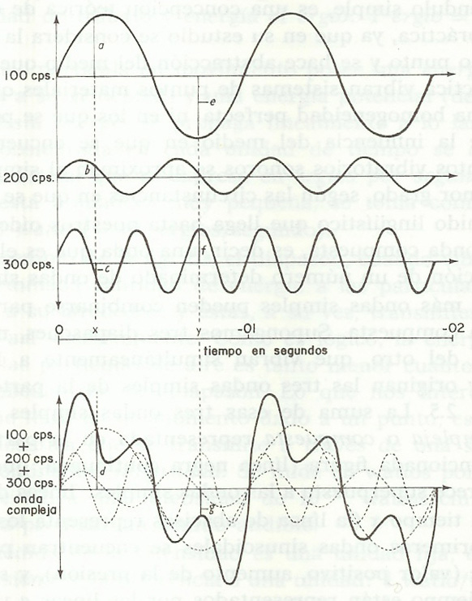

Figura 1: Sumatoria de ondas

El objetivo de este proyecto es generar música a partir de sonidos aleatorios. Estos sonidos son procesados de diversas formas, mezclándolos y haciéndoles algunas modificaciones como agregar ecos y aplicar distintos filtros, y finalmente sometiéndolos a una votación humana. La votación guía la aleatoriedad y selecciona lo que es considerado como música.

La música que es generada con una mayor frecuencia es arrítmica, sin un sentido lineal. Debido a que la evolución toma partes de ondas aleatoriamente no es muy probable que tenga ese ritmo, aunque también pueda llegar a un ritmo en algún momento. Si esto sucede tendrá mayor posibilidad que surjan muchos otros ritmos, puesto que el gusto general de las personas tiende más a este tipo de sonidos va a haber una mayor inclinación hacia éstos.

Como todo algoritmo evolutivo, el desarrollo de este trabajo se compone básicamente de cuatro partes: una población inicial, la forma en que la población varía, cómo se reproduce o se mezcla, y la selección. Antes de explicar estas partes se tiene que tener en cuenta algo de igual importancia que es la definición del cromosoma, ya que éste explica cómo va a ser codificada la información del sonido.

## 3.1 Cromosoma

Los cromosomas son directamente los archivos de audio generado en formato .wav (un formato de audio digital). Al trabajar con estos sonidos es necesario buscar una forma de representarlos, puesto que éstos son continuos (**Figura 2**) y no es posible representarlos computacionalmente en su totalidad. La mayoría de veces se representan mediante una función o también con un muestreo discretizado de la forma que tienen (**Figura 3**).

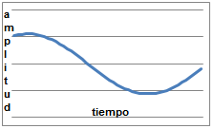

Figura 2: Onda normal continua

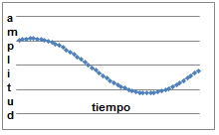

Figura 3: Muestreo onda discretizada

La librería de audio de java, javaSound, permite que estas ondas sean muestreadas con arreglos de datos de tipo char. El problema de la librería es que cuando se opera con este tipo de datos hay un acarreo el cual distorsiona la onda cuando se pasa de dicho límite. Para solucionar esto se usa una extensión de esta librería llamada StdAudio, esta librería permite que los datos sean representados mediante un arreglo de doubles haciendo que estas operaciones se puedan hacer sin que haya errores de acarreo, sin cambiar el sentido de la onda.



Tabla 1: Representación en Arreglo de doubles

En la representación de la **Tabla 1** se muestra que:

n Es el número de divisiones del archivo de audio.

X Representa el número de muestra, no es representado directamente en el arreglo y va de 1 a n.

Y Representa el valor de X en el eje “y” y va de -1 a 1.

Al representar los archivos en un arreglo de reales la memoria puede sufrir desbordamientos debido al tamaño de los archivos. Para evitar estos desbordamientos se definió un máximo de 20 segundos con un tamaño de muestreo de 22000 muestras por segundo para los archivos generados. Además también ayuda a que sea menos tediosa la labor de selección ya que es humana y las personas tienden a cansarse al escuchar canciones largas y en este caso desordenadas.

## 3.2 Población

En el caso de este proyecto llamamos población al conjunto de sonidos con los cuales se trabajó, los que son modificados, mezclados y sometidos al proceso de selección.

Los sonidos que se tomaron como la población inicial son una combinación entre sonidos grabados del medio ambiente y otros generados computacionalmente. Sobre esta población de sonidos es que se aplica el algoritmo evolutivo. También se logró obtener buenos resultados con sonidos de canciones ya conocidas en cuando se estaban haciendo pruebas del software sin que estuviera implementada aun la interfaz de selección.

La generación de música depende de qué tan variable sea dicha población. Si tenemos demasiados sonidos la evolución tardará más en crear música, y si tenemos muy pocos la música generada tenderá a ser muy monótona.

La generación inicial fue totalmente aleatoria. Se tenían más de 5000 sonidos tomados de distintas partes, entre los cuales estaban muchos sonidos de ambiente, percusión, pitos, sonidos telefónicos entre otros. Se tomaron 100 sonidos aleatoriamente de estos 5000 y se pasó a la primera serie de selección de ahí se continuó renovando cada 2 o 3 días dependiendo del número de votos.

## 3.3 Mutación

En los algoritmos evolutivos, la mutación es una parte fundamental debido a que es la que permite que haya variación entre los individuos de la población, en este caso en las canciones, y que estas se oigan de distinta forma.

Se implementaron varios filtros de audio y funciones los cuales modifican partes de la onda. Las partes tomadas pueden ser del inicio, de la mitad o del final de la canción. La selección de qué lugar se vaya a tomar se hace con un número aleatorio entre 1 y 3, 1 para el inicio, 2 para el medio y 3 para el final.

Ya teniendo seleccionada la parte que se va a modificar, se hace otra selección aleatoria para definir qué tipo de filtro o función se va a ser aplicado sobre esta parte de la onda.

Estos filtros suman, restan, dividen y multiplican ondas por constantes o por otras ondas que son aleatorias y generadas por la misma aplicación, ondas cuadradas, dientes de sierra, triangulares, sensoriales, entre otras.

Para esta aplicación se implementaron 7 filtros básicos:

* Eco simple
* Eco múltiple
* Inversor
* Intercambios en la onda
* Multiplicación
* Filtro Paso-alto
* Filtro Paso-bajo

Cabe aclarar que las figuras mostradas son una representación a escala mayor de la forma de la onda, ya que en un segundo el número de muestras es de 22000 muestras y es muy difícil mostrar una gráfica con esa cantidad. Debido a que la frecuencia de los sonidos también afecta, es muy difícil ver cómo es la onda realmente.

### 3.3.1 Eco simple

El eco es un efecto de reflexión en el cual la onda al rebotar sobre una superficie se repite regresa hacia el emisor.

En la **Figura 4** podemos observar como es una onda que presenta un eco. Lo que se demora en percibirse dicho eco depende de la distancia en que se encuentre el objeto que lo refleje.

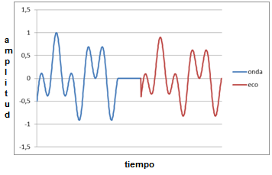

Figura 4: Muestra de eco

Para la implementación de este filtro se toma parte de la onda y se duplica. La parte duplicada se multiplica por una constante menor a 1, la que es llamada coeficiente de reflexión, para lograr un efecto de disminución en la amplitud de la onda. Esto se hace porque no toda superficie refleja a la perfección la onda, esto se debe a que hay un tipo de absorción o disminución por parte de la superficie y el aire. Finalmente se suma con el resto de la onda porque así la onda haya rebotado no quiere decir que no se siga produciendo sonidos por parte del emisor.

### 3.3.2 Múltiples Ecos

Este tipo de filtro la lógica es similar a la del eco, pero tiene una pequeña variación. En vez de tener una superficie reflectante tenemos varias, haciendo reflejar la onda de un lado a otro.

Cuando la fuente del sonido está encerrada entre paredes reflectoras distantes, se puede percibir un efecto de rebote en las ondas sumándose y en algunos casos solapándose formando no solamente un eco, sino múltiples ecos.

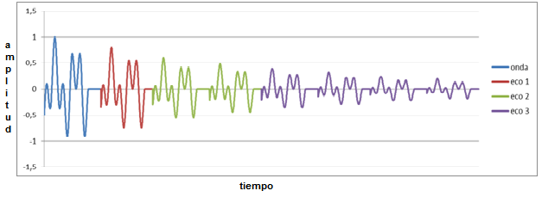

Figura 5: Muestra múltiples ecos

Como se observa en la **Figura 5**,la onda inicial en azul se refleja por primera vez obteniendo así la onda roja. Estas dos a su vez luego se reflejaran sobre otra superficie obteniendo el eco representado en verde y así sucesivamente hasta que la onda se vaya desapareciendo debido a la absorción y la dispersión del sonido.

La implementación es similar a la anterior con la diferencia en que se tiene además un número aleatorio que dice cuántos ecos se van a generar, de ahí se genera el primer eco. Los siguientes ecos son generados a partir de los anteriores, elevando a una potencia n el coeficiente de absorción, donde n es el número de eco, finalmente se suma con el resto de la onda.

### 3.3.3 Inversor

El objetivo de este filtro es intercambiar la onda de sentido, haciendo que la primera muestra tomada sea la última y así mismo con cada una de las muestras poniéndolas al final (**Tabla 2**).

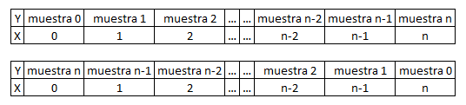

Tabla 2: Muestreo Onda Invertida

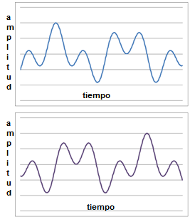

Figura 6: Onda Invertida

La **Figura 6** muestra cómo queda la onda gráficamente después de haber sido aplicado esta función.

La función toma la onda y crea una nueva onda, recorre la onda antigua y toma el valor de la posición en que se encuentra la muestra y se la asigna a la onda nueva en la posición n-i, donde n es el tamaño total de la onda e i es la posición actual en la que se encuentra la muestra.

### 3.3.4 Cambio de posición

El objetivo de esta función es cortar una parte de la onda tomada de la mitad y ponerla en el inicio o en el final de la onda.

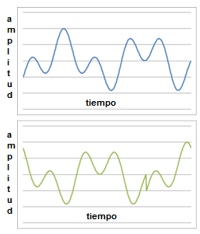

Figura 7: Intercambio de partes en ondas

Como se observa en la **Figura 7** se toma desde el inicio de la onda hasta un punto de la segunda cresta y se cambia de posición hacia al final. Gracias a esto hay un intercambio en el orden de los sonidos cortándolos y obteniendo otros distintos.

Esta función toma primero un número aleatorio para definir de qué parte se tomará si es del inicio de la mitad o del final. Si es del inicio o del final se toma otro número aleatorio que va desde cero hasta el tamaño total del muestreo. Y pues siendo inicio la parte de la onda que se intercambiará va desde el punto cero hasta el número aleatorio, en cambio si la parte es la del final va desde el número aleatorio hasta el final del muestreo. Para la parte de la mitad se toman 2 números aleatorios, que al igual a lo anterior van de cero hasta el tamaño del muestreo, los cuales definen el inicio y el fin del corte. Luego de esto con otro aleatorio más se define si va a ir en el inicio o en el final de la onda y se concatenan las partes.

### 3.3.5 Multiplicar por otra onda

Este filtro hace que varíe la amplitud de la onda. Esta función toma dos ondas de entrada, la azul que proviene de las muestras y la roja que es generada de manera computacional. Las ondas generadas pueden ser triangulares, sinusoidales, de diente de sierra y cuadradas. La multiplicación es realizada punto a punto.

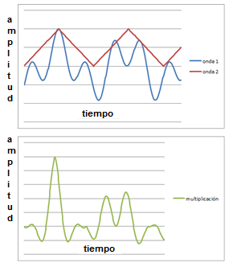

Figura 8: Multiplicación de ondas

El efecto que se obtiene al multiplicar ondas es muy similar al de la envolvente acústica. La envolvente acústica es le evolución en el tiempo de un sonido, con la cual se mira cuánto se demora en llegar un sonido hasta su valor máximo, seguido por el tiempo en que se demora en estabilizarse, el tiempo que permanece estable y finalmente cuánto se demora en apagar. Los muestreos que tengan una mayor amplitud serán los que dominen sobre los que tengan una menor amplitud, haciendo que la forma de la onda generada varíe entre ambas ondas y sea distinta al resultado que da la suma.

### 3.3.6 Filtro paso-alto y paso-bajo

“Un filtro digital es un filtro que opera sobre señales digitales. Es una operación matemática que toma una secuencia de números (la señal de entrada) y la modifica produciendo otra secuencia de números (la señal de salida) con el objetivo de resaltar o atenuar ciertas características.”[8]

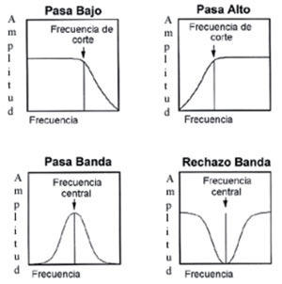

Figura 9: Tipos de filtros

Para este proyecto se implementaron los dos filtros más básicos: el paso alto y el paso bajo. El filtro paso-alto es una especie de filtro que solo permite que pasen ondas cuyas frecuencias sean más altas que cierto valor, eliminando o atenuando las baja frecuencias. El filtro paso-bajo al contrario del anterior atenúa o elimina las altas frecuencias.

Filtro paso-alto

$$F\left(n\right)=\frac{H\left(n+1\right)-H\left(n\right)}{2}$$

Función 1: Filtro paso alto

Filtro paso-bajo

$$F\left(n\right)=\frac{H\left(n\right)+H\left(n+1\right)+…+H\left(n+m\right)}{m}$$

Función 2: Filtro paso bajo

Dónde:

H es la onda inicial

n representa el número de muestra

F es la onda filtrada

m tamaño de ventana

### 3.3.7 Amplificar

Amplificar es multiplicar por una constante haciendo que la amplitud de la onda se vuelva más grande. Este efecto lo que hace es subir el volumen del sonido.

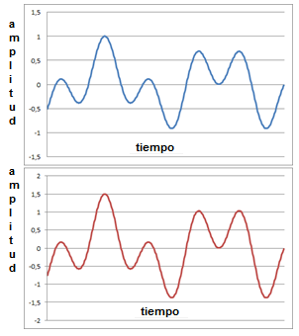

Figura 10: Onda amplificada

La implementación de este efecto es muy sencilla, ya que solo se tiene que multiplicar por una constante mayor a 1. Como se muestra en la **Figura 10** la onda queda similar el único cambio que se aprecia es en cuanto a su amplitud.

Para este proyecto se tiene que tener en cuenta que la amplitud de la onda va entre -1 a 1. Al multiplicar por una constante estos valores pueden sobrepasar esta amplitud máxima y puede provocar fallos en la reproducción de los sonidos. Para resolver este problema se tomó en cuenta que si el valor es superior a 1 entonces se pondrá 1 y si el valor es menor a -1 se pondrá -1 así se evita que hayan fallos, aunque también surge otro inconveniente y es que hay pérdida de la información de la onda.

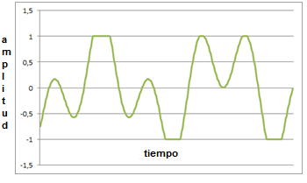

Figura 11: Onda cortada

Como se puede observar en la **figura 11** los picos, que son mayores o menores a 1 y -1, son cortados.

## 3.4 Mezcla

Todas las mezclas implementadas se hacen con dos sonidos los cuales son llamados madre y padre (**Figura 12**). Estos sonidos son tomados aleatoriamente de la población resultante de la selección y los sonidos hijos pasan a formar parte de la nueva generación.

Para ejemplificar las mezclas se usa el siguiente ejemplo de cromosomas del padre y de la madre y así poder mostrar de una manera gráfica el funcionamiento de estas.

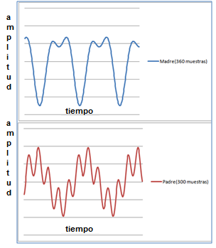

Figura 12: Ejemplo cromosomas madre y padre

En este proyecto se implementaron 4 tipos de mezclas, aunque son muy parecidos unas de otras. Las mezclas principales son promediar y parte de la madre – parte del padre y las derivadas de estas son mitad madre - mitad padre y una mezcla entre promediar y partes.

### 3.4.1 Promediar

El funcionamiento de esta mezcla se basa en tomar un promedio entre el padre y la madre, además de tener también un retardo en la mezcla como se muestra en la **Figura 13**.

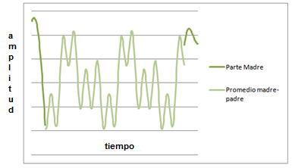

Figura 13: Mezcla promediar

Se puede observar detalladamente que la mezcla no comienza en el punto 0 si no que hay un espacio donde se ve claramente el muestreo de la madre, también se nota que al final también se ve el muestreo de la madre esto se debe a que el cromosoma de la madre es mucho más grande que el retardo mas el cromosoma del padre, si el padre fuera más grande este sobresaldría.

### 3.4.2 Parte de la madre – Parte del padre

Con esta mezcla se toma unas partes del cromosoma de la madre y otras partes del cromosoma del padre los tamaños y ubicación de donde se toman son aleatorias. El hijo creado tiene el mismo tamaño que el cromosoma madre dado que en el momento de generarlo es necesario definir su tamaño. Para su creación se toma una porción variable de la madre o del padre, definido por un número aleatorio 0 o 1, y se le agrega al cromosoma del hijo, luego se toma otra porción definida de la misma forma y así sucesivamente hasta llenar el cromosoma hijo.

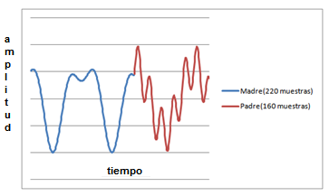

Figura 14: Mezcla de partes

En el siguiente ejemplo se tomaron los cromosomas antes vistos (**Figura 11**) y se toma parte desde el inicio de la madre hasta aproximadamente la mitad, y la parte del padre se toma después del inicio y luego se concatenan dando así un hijo como se muestra en la **Figura 14**. Aunque en este ejemplo apenas se toman 2 partes el algoritmo toma n partes dependiendo del número aleatorio generado hasta que se llene el cromosoma del hijo.

### 3.4.3 Mitad madre – Mitad padre

En este tipo de mezcla, al igual que el anterior, se toma una parte de la madre y una parte del padre pero las partes que se toman son: de la madre desde el inicio hasta la mitad del cromosoma, del padre desde la mitad hasta el final. El tamaño del cromosoma hijo va tener un tamaño promedio entre el tamaño del padre y el de la madre.

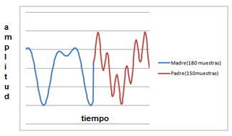

Figura 15: Mezcla mitad madre – mitad padre

En la **Figura 15** se ve claramente cómo se toma la primera mitad del cromosoma de la madre de la **Figura 12** y la segunda mitad del cromosoma del padre de esta misma figura.

### 3.4.4 Mezcla entre promedio y partes

Este tipo de mezcla hace una combinación entre la mezcla por partes y el promedio. Primero se define el tamaño del cromosoma de hijo de igual forma que en de promedio luego se van tomando partes aleatoriamente y un número aleatorio define si va a quedar la parte del parte de la madre, del padre o el promedio de ambas. Luego este proceso se repite hasta llenar el cromosoma del hijo.

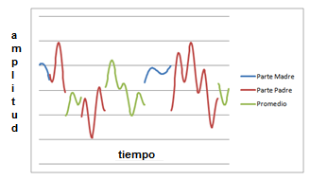

Figura 16: Mezcla mixta

## 3.5 Selección

Este proceso de selección se divide en dos partes: primero está la interfaz de selección que ayuda saber la aptitud de los cromosomas y segundo está el algoritmo de selección que es el que define la población de la siguiente generación.

La aptitud de cada cromosoma es dada mediante una selección humana, en la cual a cada cromosoma se le dan un número de votos dependiendo de qué tan buena sea la canción generada. Para poder saber que canción es mejor fue necesaria la implementación de una interface web para obtener esta aptitud.

La interfaz de selección se implementó dentro del servidor de EVALAB (laboratorio de computación evolutiva y vida artificial) de la universidad del valle. Aquí son publicados los sonidos producidos luego de ejecutar la aplicación de escritorio.

### 3.5.1 Interfaz

Se implementó una interfaz, desarrollada en html con php, en la cual son seleccionados 6 cromosomas al azar para darle la respectiva votación. El porqué de ser apenas 6, primero es por funcionalidad de la página para que no se vea sobre cargada y segundo para que la votación no se vea larga y llegar a aburrir a las personas que ayudaron en esta selección. Además hay una breve explicación del funcionamiento del proyecto.

. 

Figura 17: Muestra interfaz de votación.

Se implementó un sistema de calificación basado en estrellas, con el cual de define que tan agradable es el sonido proveniente de dichos cromosomas. Para este sistema de estrellas se usó *PHP Rating Stars Script* ya elaborado y se adaptó a las necesidades de este proyecto.

La calificación dada va de 1 a 5 de la siguiente forma:

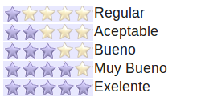

Tabla 3: Tabla de calificación

Los votos obtenidos se fueron sumando a medida que las personas fueron calificando. Como resultado final se obtiene un archivo parecido a la **Tabla 4**. Este archivo es copiado en la carpeta de la aplicación de cruce, mutación y selección para definir la población de la siguiente generación. Luego se copia esta población en la carpeta de la nueva población remplazando los archivos anteriores, con esto quedan actualizados los sonidos a seleccionar por esta interfaz. Se hace una conexión SSH para poder acceder a estos recursos.

|  |  |
| --- | --- |
| cromosoma 1 | 6 votos |
| cromosoma 2 | 3 votos |
| cromosoma 3 | 7 votos |
| cromosoma 4 | 8 votos |
| cromosoma 5 | 1 voto |
| cromosoma 6 | 2 votos |

Tabla 4: Tabla ejemplo de votación

### 3.2.2 Algoritmo de selección

Se usó selección por sorteo las mejores canciones tienen una mayor probabilidad de ser elegida. En este tipo de selección los cromosomas que tengan una mejor aptitud, en este caso los que suenen mejor, van a tener una mayor probabilidad de ser seleccionados.

Para saber cuál es el cromosoma que va a pasar a la siguiente generación, se agrega a un vector el nombre del cromosoma y la aptitud, el siguiente elemento va a tener la aptitud de él más la aptitud sumada del anterior. Luego de esto se toma un número aleatório entre cero y el final de la suma de aptitudes, se mira entre cuales valores de la lista está este número y se saca del vector el cromosoma que tenga el valor siguiente inmediato y se actualizan los valores de la lista. Finalmente se repite el proceso hasta obtener el porcentaje de población sobreviviente definida.

|  |  |
| --- | --- |
| cromosoma 1 | 6 |
| cromosoma 2 | 9 |
| cromosoma 3 | 16 |
| cromosoma 4 | 24 |
| cromosoma 5 | 25 |
| cromosoma 6 | 27 |

Tabla 5: Ejemplo vector

Tomando la **Tabla 5** como ejemplo, el número aleatorio generado iría de 0 a 27. Tomemos el número 15, como podemos observar este estará entre los cromosomas 2 y 3 entonces tomamos para la siguiente generación el Cromosoma 3. Para actualizar la tabla se toma la diferencia entre los números del cromosoma 2 y 3, y se les resta este valor **Tabla6.**

|  |  |
| --- | --- |
| cromosoma 1 | 6 |
| cromosoma 2 | 9 |
| cromosoma 4 | 17 |
| cromosoma 5 | 18 |
| cromosoma 6 | 20 |

Tabla 6: Vector actualizado

Luego se repite el proceso hasta completar el porcentaje seleccionado. Luego se pasa a generar los nuevos individuos mezclando los seleccionados por este proceso y mutando a estos hijos.

## 3.6 Otras modificaciones e implementaciones

Para poder que este proyecto funcionara, también fue necesario hacer modificaciones en algunas librerías encontradas en internet como lo son:

**StdAudio.java** [10]:

Es una librería que se puede usar para reproducir y manipular archivos de música. Está permite reproducir archivos .wav, escribir programas para la creación y manipulación de arreglos con valores doublé.

Las modificaciones elaboradas en esta librería fueros prácticamente para darlo forma a los archivos de audio, como el tamaño del muestreo, que sean sonidos monofónicos, entre otras.

En esta librería también aquí se implementaron las ondas de la parte de Mezclas: Multiplicar por otra onda (**capítulo 3.3.5**).

**Sinusoidales:**

Sonido puro, es la emisión de un sonido de una sola frecuencia con una intensidad determinada. En nuestro ambiente cotidiano es muy difícil encontrarnos con sonidos así. La mayoría son superposiciones de sonidos de diferentes frecuencias y amplitudes que originan lo que denominan sonidos complejos. [9]

Función 3: Onda sinusoidal

**Triangulares:**

La onda triangular es un tipo de señal periódica que presenta unas velocidades de subida y bajada (Slew Rate) constantes. Lo más habitual es que sea simétrica, es decir que, los tiempos de subida y bajada son iguales.

La onda triangular tiene un contenido en armónicos muy bajo, lo que concuerda con su parecido a una onda senoidal. Tanto matemática como físicamente se puede obtener integrando en el tiempo una onda cuadrada: los niveles constantes alto y bajo de dicha onda se convierten en las pendientes (constantes) de los flancos de subida y bajada de la onda triangular. [10]

Función 4: Onda triangular

**Cuadradas:**

Se conoce por onda cuadrada a la onda de corriente alterna (CA) que alterna su valor entre dos valores extremos sin pasar por los valores intermedios (al contrario de lo que sucede con la onda senosoidal y la onda triangular, etc.)

Se usa principalmente para la generación de pulsos eléctricos que son usados como señales (1 y 0) que permiten ser manipuladas fácilmente, un circuito electrónico que genera ondas cuadradas se conoce como generador de pulsos, este tipo de circuitos es la base de la electrónica digital. [11]

Función 5: onda cuadrada

**Diente de sierra:**

La Onda de diente de sierra es un tipo de onda no sinusoidal. Su nombre proviene de la semejanza de su gráfica a los dientes de una sierra (o serrucho).

Lo convencional de este tipo de onda es que se eleve ascendentemente y caiga bruscamente. No obstante, también existen ondas que descienden lentamente y luego suben rápidamente. Este último tipo es llamado "onda de sierra invertida" o "sierra invertida". Como en las señales de audio, ambas suenan idénticamente.[12]

Función 6: Onda diente de sierra

**Ruido blanco:**

En el ruido blanco, como en la luz blanca, todas las frecuencias tienen una representación equivalente, es decir, se compone de todas las frecuencias audibles a la misma amplitud. Cada valor del proceso es una sorpresa, independientemente de su valor pasado. Un ejemplo de ruido blanco es el producido por el televisor cuando se corta la recepción.[13]

Función 7: Ruido blanco

**Ruido rosa:**

El ruido rosa, por otra parte, parece ser ubicuo en el naturaleza. Su estructura permite la alternancia de sorpresas (pero no demasiadas) con situaciones de predictibilidad (tampoco excesivas). El ruido rosa, por tanto, está presente, por ejemplo, en la música clásica e incluso en alguna música moderna. Posee además la propiedad notable de exhibir la misma potencia en octavas sucesivas.

El ruido rosa se compone principalmente por frecuencias graves y agudas, medias atenuadas.

El ruido rosa tiene un espectro continuo de frecuencia y una potencia constante dentro de una anchura de banda proporcional a la frecuencia central de la banda.[14]

Función 8: Ruido rosa

F[i] = Función de la onda en la posición i

a = amplitud

f = frecuencia

t = muestras por segundo

m = pendiente

f = frecuencia

n = tamaño de la muestra

# 4. Pruebas y Resultados

Para la selección de los sonidos que confirmaran la población inicial se hicieron un conjunto de pruebas. Estas pruebas ayudaron a determinar la duración, el tipo de sonidos y las mezclas que se harían.

Previo a la primera prueba, se dejó sin límite el tamaño de los cromosomas iniciales, pero se presentaron unos errores. Al generar el cromosoma hijo, cuando se tomaban los cromosomas de los padres, surgía un desbordamiento de memoria. Para resolver este problema se redefinió que el tamaño de los cromosomas no debería de superar los 20 segundos. Además que en el momento de la selección se podrían generar problemas, puesto que sería una tarea muy pesada para las personas al tener que oír mucha cantidad de sonidos incoherentes inicialmente.

Una de las pruebas elaboradas consistió en generar todos los individuos de la población de sonidos a partir de las funciones establecidas. Como resultado, luego de 100 generaciones, los sonidos obtenidos eran similares a cuando se codificaban los datos antiguamente en las conexiones de Modem Dial[15].

En otra de las pruebas se tomaron 20 canciones y fueron mezcladas sin un criterio de selección. Los resultados obtenidos que se obtuvieron fueron favorables, ya que después de 100 generaciones se podían aun identificar qué canciones eran las que estaban mezcladas, y a pesar que no se tuviera dicha selección se logró que las canciones generadas no perdieran el sentido inicial. Con esta prueba se descubrió y corrigió el problema de duración de los sonidos generados, debido a que estas canciones eran un poco largas y a que el desbordamiento de memoria fue notorio desde la primera generación.

También, se hicieron pruebas de cada una de las funciones de mutación implementadas. Para verificarlas se tomaron pequeñas muestras y se imprimió en pantalla el muestreo de la onda inicial, el muestreo de la onda resultante y los datos referentes a cada función. Luego de esto, se hicieron las pruebas en papel y se compararon los resultados.

En el proceso de selección inicialmente, se pidió la participación a los compañeros del laboratorio de EVALAB de la Universidad del Valle (Laboratorio de computación evolutiva y vida artificial). Se hicieron las primeras generaciones y se obtuvieron resultados positivos en cuanto a la evaluación del funcionamiento del algoritmo y el contenido de la interfaz. Luego de tener varias generaciones, se pasó a publicar abiertamente el proyecto y la selección pasó a ser por parte de los compañeros de la lista del CENESIS (Centro de estudios de ingeniería de sistemas).

Se generaron muchos sonidos que fueron cambiando a través de cada generación, sin ningún caso exitoso de música, debido a que estos algoritmos tardan en llegar a una solución. Experimentando con canciones ya elaboradas se obtuvo un mejor resultado.

Para el proceso de evaluación de la aplicación se realizó una encuesta (ver anexos 7.2) la cual evalúa la interfaz y el proceso evolutivo mediante los siguientes aspectos:

* Entendimiento del proyecto
* Interfaz de selección
* Algoritmo Evolutivo

Se realizó esta encuesta primero al grupo del laboratorio de EVALAB, de ahí paso a realizarse al el grupo de CENESIS (centro de estudios de ingeniería de sistemas) y finalmente se pasó a realizar a un público interesado. La encuesta fue hecha por internet así que el que quisiera participar de ella la podía llenar igual se publicó en la página de la aplicación[16].

Los resultados de la encuesta fueron favorables. En cuanto el entendimiento la encuesta muestra que si hubo una buena explicación en la aplicación web. Se puede ver claramente que más de 50% de los encuestados comprendieron cual fue el papel que desempeñaron y cómo es el funcionamiento de la aplicación. "La

interfaz presentó problemas ya que hubieron comentarios diciendo que estaba muy apretujada, aunque no fue excelente fue muy buena. En cuanto al algoritmo evolutivo, se puede ver que hay bastantes personas que están a favor que se puede llegar a crear música, como también hay algunas que no están tan de acuerdo.

Una de las sugerencias, dadas por los participantes de la votación, fue que el público del proyecto debió de ser más amplio, pero debido al poco tiempo disponible preferimos correr unas pocas generaciones para que los resultados fueran evaluados por los integrantes del laboratorio EVALAB, luego pasar al grupo más grande de CENESIS y finalmente publicarlo abiertamente. En las semanas finales del proyecto se hicieron estas dos últimas y en menos de 2 días la votación fue suficiente para avanzar unas 10 generaciones más, debido a que la cantidad de votos obtenidos fue superior a la de los demás días. Aún así los sonidos generados no fueron mayores a 6 segundos. Otra de las sugerencias fue la de poder agregar sonidos propios y utilizar un banco de sonidos para la aplicación.

En general los comentarios fueron positivos animando a la continuación del proyecto y también muchos de esos aportes ayudan a pensar a trabajos futuros para implementar y hacer un proyecto más dinámico y mejor.

# 5. Conclusiones

A pesar de que el número de generaciones no fueron las que se hubiesen querido, se obtuvieron muy buenos resultados, según comentarios y el análisis de la votación. Se crearon una gran variedad de sonidos que podría ser considerada como música de ratonera, ya que los sonidos generados siguen dichas características, y con el tiempo suficiente estos sonidos pasarían de ser arrítmicos a tener un sentido y ritmo, debido a que en la selección se van desechando los que carecen de estos.

Por tanto este trabajo tiene un largo camino aún por recorrer. Para esto, sería necesario disponer de una mayor cantidad de tiempo invertido en la ejecución de la aplicación, funciones que generen mayor variabilidad en los sonidos y una mayor cantidad de votos. Se sugeriría trabajar con ingenieros de sonido y músicos, ya que con ellos se lograría generar una mayor variabilidad en la música creada al implementar una mayor cantidad de funciones de audio debido a su mayor conocimiento sobre el tema. También se podría ampliar la cantidad de las personas que ayuden con la votación para así obtener una mayor variabilidad de gustos y un tiempo en el que se creen generaciones de sonidos mucho menor.

La computación evolutiva tiene un amplio mundo, con el cual se puede trabajar y a la vez divertirse haciendo proyectos maravillosos. Gracias a ella fue posible este proyecto y se logró gran parte de los objetivos planteados. Y aunque que no se llegó a dar una definición de lo que es la música desde esta perspectiva, se llegó a la conclusión de que es una buena forma para ayudar a definirla.

# 6. Trabajo futuro

Para trabajos futuros se puede implementar primero una forma de automatizar el momento en que se crea una nueva generación de sonidos, ya sea por cantidad de votos o por tiempo, porque debido a falta de tiempo y de investigación no se logró hacer. La implementación de más funciones daría una mayor variabilidad de las ondas haciendo que los sonidos cambien y lograr hacerlos mejores, aunque el tiempo en el que se generen estos sonidos probablemente aumente. Una forma en que las personas puedan incluir los sonidos también ayudaría bastante a que haya una mayor variabilidad en la aplicación.

También podría pensarse en implementar una aplicación móvil. En esta aplicación los usuarios tendrían la posibilidad de hacer sus propias composiciones con sonidos aleatorios y tomados por ellos mismos. Lo bueno de esta idea es que en cualquier momento el usuario podrá incluir nuevos sonidos en cualquier parte de la evolución. Las composiciones generadas podrían ser enviadas a un servidor el cual las podría mezclar también y generar una combinación con todas estas composiciones.

Si se tomaran las estadísticas de votación de los sonidos podría hacerse correlación entre los sonidos que las personas votaron como agradables y los que no y así tener una investigación más afín de qué tipos de sonidos las personas consideran agradables y que sonidos no. Así mismo se podría pensar en tener un grupo de canciones que sean consideradas como música, y en el momento de la selección aplicar correlación como función de aptitud para que cada vez los sonidos generados tomen forma de las canciones ya establecidas.

# 7. Anexos

## 7.1 Interfaz de selección y explicación del funcionamiento del proyecto

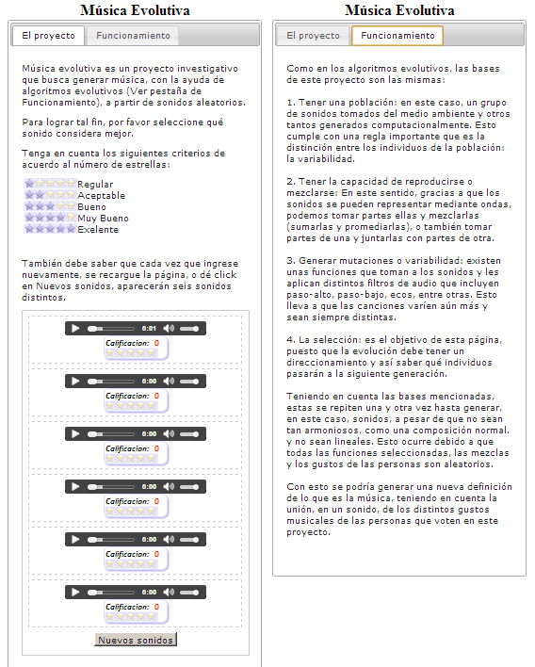

## 7.2 Encuesta de usabilidad y funcional del proyecto

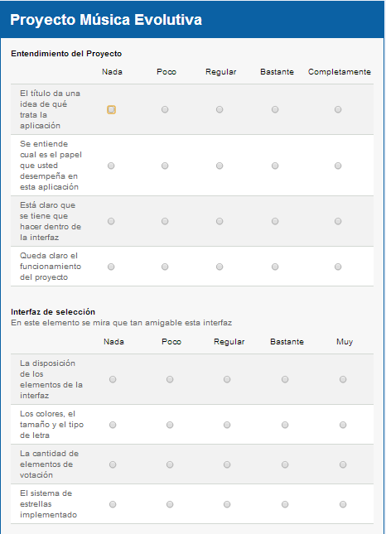

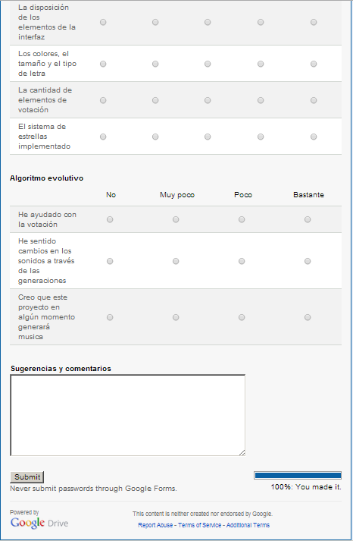

## 7.3 Resultados de la encuesta

**El título da una idea de qué trata la aplicación  [Entendimiento del Proyecto]**

|  |  |  |  |  |  |  |  |  |  |  |  |  |  |  |  |  |
| --- | --- | --- | --- | --- | --- | --- | --- | --- | --- | --- | --- | --- | --- | --- | --- | --- |
|  | |  |  |  | | --- | --- | --- | | Nada | **0** | 0% | | Poco | **4** | 14% | | Regular | **8** | 29% | | Bastante | **12** | 43% | | Completamente | **4** | 14% | |

**Se entiende cual es el papel que usted desempeña en esta aplicación**

**[Entendimiento del Proyecto]**

|  |  |  |  |  |  |  |  |  |  |  |  |  |  |  |  |  |
| --- | --- | --- | --- | --- | --- | --- | --- | --- | --- | --- | --- | --- | --- | --- | --- | --- |
|  | |  |  |  | | --- | --- | --- | | Nada | **2** | 7% | | Poco | **1** | 4% | | Regular | **6** | 21% | | Bastante | **13** | 46% | | Completamente | **6** | 21% | |

**Está claro que se tiene que hacer dentro de la interfaz [Entendimiento del**

**Proyecto]**

|  |  |  |  |  |  |  |  |  |  |  |  |  |  |  |  |  |
| --- | --- | --- | --- | --- | --- | --- | --- | --- | --- | --- | --- | --- | --- | --- | --- | --- |
|  | |  |  |  | | --- | --- | --- | | Nada | **0** | 0% | | Poco | **2** | 7% | | Regular | **6** | 21% | | Bastante | **9** | 32% | | Completamente | **11** | 39% | |

**Queda claro el funcionamiento del proyecto [Entendimiento del Proyecto]**

|  |  |  |  |  |  |  |  |  |  |  |  |  |  |  |  |  |
| --- | --- | --- | --- | --- | --- | --- | --- | --- | --- | --- | --- | --- | --- | --- | --- | --- |
|  | |  |  |  | | --- | --- | --- | | Nada | **0** | 0% | | Poco | **2** | 7% | | Regular | **7** | 25% | | Bastante | **11** | 39% | | Completamente | **8** | 29% | |

**La disposición de los elementos de la interfaz  [Interfaz de selección]**

|  |  |  |  |  |  |  |  |  |  |  |  |  |  |  |  |  |
| --- | --- | --- | --- | --- | --- | --- | --- | --- | --- | --- | --- | --- | --- | --- | --- | --- |
|  | |  |  |  | | --- | --- | --- | | Nada | **0** | 0% | | Poco | **2** | 7% | | Regular | **10** | 36% | | Bastante | **12** | 43% | | Muy | **4** | 14% | |

**Los colores, el tamaño y el tipo de letra  [Interfaz de selección]**

|  |  |  |  |  |  |  |  |  |  |  |  |  |  |  |  |  |
| --- | --- | --- | --- | --- | --- | --- | --- | --- | --- | --- | --- | --- | --- | --- | --- | --- |
|  | |  |  |  | | --- | --- | --- | | Nada | **0** | 0% | | Poco | **1** | 4% | | Regular | **9** | 32% | | Bastante | **13** | 46% | | Muy | **5** | 18% | |

**La cantidad de elementos de votación [Interfaz de selección]**

|  |  |  |  |  |  |  |  |  |  |  |  |  |  |  |  |  |
| --- | --- | --- | --- | --- | --- | --- | --- | --- | --- | --- | --- | --- | --- | --- | --- | --- |
|  | |  |  |  | | --- | --- | --- | | Nada | **0** | 0% | | Poco | **1** | 4% | | Regular | **8** | 29% | | Bastante | **16** | 57% | | Muy | **3** | 11% | |

**El sistema de estrellas implementado [Interfaz de selección]**

|  |  |  |  |  |  |  |  |  |  |  |  |  |  |  |  |  |
| --- | --- | --- | --- | --- | --- | --- | --- | --- | --- | --- | --- | --- | --- | --- | --- | --- |
|  | |  |  |  | | --- | --- | --- | | Nada | **0** | 0% | | Poco | **1** | 4% | | Regular | **5** | 18% | | Bastante | **12** | 43% | | Muy | **10** | 36% | |

**He ayudado con la votación  [Algoritmo evolutivo]**

|  |  |  |  |  |  |  |  |  |  |  |  |  |  |  |  |  |
| --- | --- | --- | --- | --- | --- | --- | --- | --- | --- | --- | --- | --- | --- | --- | --- | --- |
|  | |  |  |  | | --- | --- | --- | | Nada | **0** | 0% | | Poco | **5** | 28% | | Neutral | **2** | 11% | | Bastante | **7** | 39% | | Mucho | **4** | 22% | |

**He sentido cambios en los sonidos a través de las generaciones [Algoritmo**

**evolutivo]**

|  |  |  |  |  |  |  |  |  |  |  |  |  |  |  |  |  |
| --- | --- | --- | --- | --- | --- | --- | --- | --- | --- | --- | --- | --- | --- | --- | --- | --- |
|  | |  |  |  | | --- | --- | --- | | Nada | **0** | 0% | | Poco | **4** | 22% | | Neutral | **3** | 17% | | Bastante | **8** | 44% | | Mucho | **3** | 17% | |

**Creo que este proyecto en algún momento generará música [Algoritmo**

**evolutivo]**

|  |  |  |  |  |  |  |  |  |  |  |  |  |  |  |  |  |
| --- | --- | --- | --- | --- | --- | --- | --- | --- | --- | --- | --- | --- | --- | --- | --- | --- |
|  | |  |  |  | | --- | --- | --- | | Nada | **0** | 0% | | Poco | **4** | 20% | | Neutral | **3** | 15% | | Bastante | **8** | 40% | | Mucho | **5** | 25% | |

# 

# 8. Bibliografía

Página de la aplicación: <http://evalab.univalle.edu.co/musievol>

A. HOFMANN, Arguments on Evolution: A Paleontologist’s Perspective, Oxford University Press, New York, 1989.

GALLARDO, Milton. Evolución: El Curso de la Vida. Buenos Aires: Médica Panamericana, 2011. 504p. ISBN 978-950-06-0278-5.

JARAMILLO, Ana María. Acústica: La ciencia del sonido. Medellín: Fondo Editorial ITM, 2007. 112 p. ISBN 978-958-98314-6-5.

PALMA, José T; Marín, Roque. Inteligencia Artificial: Técnicas, métodos y aplicaciones. España: McGraw-Hill / Interamericana de España S. A. U., 2008. 1022p. ISBN 978-84-481-5618-3.

RODRÍGUEZ, José Cruz; Lara, Inés; Luria, Jordi. Auditorium. Cinco Siglos De Música Inmortal, Barcelona: Planeta, 2002. 599p. ISBN 8408465260, 9788408465263.

SPENCE, Keith. Música Viva, *Living Music*. Barcelona: Plazay Janes, 1979. 152p. ISBN84-226-1291-7.

Web

http://[cmapspublic.ihmc.us/servlet/SBReadResourceServlet?rid=1218580510619_1798738897_18054&partName=htmltext](http://cmapspublic.ihmc.us/servlet/SBReadResourceServlet?rid=1218580510619_1798738897_18054&partName=htmltext) [visto el 2 de septiembre 2013]

http://[coursesweb.net/php-mysql/rating-stars-script-ajax-php_s2](http://coursesweb.net/php-mysql/rating-stars-script-ajax-php_s2) [visto el 26 de agosto 2013]

http://es.wikipedia.org/wiki/Onda_cuadrada [visto el 15 de abril 2013]

http://es.wikipedia.org/wiki/Onda_triangular [visto el 15 de abril 2013]

http://[es.wikipedia.org/wiki/Seleccion_natural](http://es.wikipedia.org/wiki/Seleccion_natural) [visto el 5 de septiembre 2013]

http://[es.wikipedia.org/wiki/Usuario:Nicoluna/Onda_de_diente_de_sierra](http://es.wikipedia.org/wiki/Usuario:Nicoluna/Onda_de_diente_de_sierra) [visto el 15 de abril 2013]

http://[introcs.cs.princeton.edu/java/15inout/index.php#1.5](http://introcs.cs.princeton.edu/java/15inout/index.php#1.5) [visto el 25 de octubre 2012]

http://[oscrove.wordpress.com/teoria-musical/los-elementos-de-la-musica/](http://oscrove.wordpress.com/teoria-musical/los-elementos-de-la-musica/)[visto el 30 de agosto 2013]

http://[www.eumus.edu.uy/eme/ensenanza/electivas/dsp/presentaciones/clase10.pdf](http://www.eumus.edu.uy/eme/ensenanza/electivas/dsp/presentaciones/clase10.pdf) [visto el 4 de septiembre 2013]

<http://www.juntadeandalucia.es/averroes/iesmateoaleman/musica/loselementosdelamusica.htm> [visto el 2 de septiembre 2013]

http://[www.lpi.tel.uva.es/~nacho/docencia/ing_ond_1/trabajos_03_04/contaminacion/ruido.html](http://www.lpi.tel.uva.es/~nacho/docencia/ing_ond_1/trabajos_03_04/contaminacion/ruido.html) [visto el 15 de abril 2013]

http://[www.osn.go.cr/elementos-de-la-musica.html](http://www.osn.go.cr/elementos-de-la-musica.html) [visto el 2 de septiembre 2013]

http://[www.sld.cu/galerias/pdf/sitios/rehabilitacion-logo/fisicas_del_sonido.pdf](http://www.sld.cu/galerias/pdf/sitios/rehabilitacion-logo/fisicas_del_sonido.pdf) [visto el 15 de abril 2013]

http://[www.timespace.dk/docs/Tiempo-Espacio2.final.pdf](http://www.timespace.dk/docs/Tiempo-Espacio2.final.pdf) [visto el 3 de septiembre 2013]

1. JARAMILLO, Ana María. Acústica: La ciencia del sonido. Medellín: Fondo Editorial ITM, 2007.
2. SPENCE, Keith. Música Viva, *Living Music.* Barcelona: Plazay Janes, 1979.
3. RODRÍGUEZ, José Cruz; Lara, Inés; Luria, Jordi. Auditorium. Cinco Siglos De Música Inmortal, Barcelona: Planeta, 2002.
4. RAE: Real Academia Española.
5. A. Hoffmann. Arguments on Evolution: A Paleontologist’s Perspective, Oxford University Press New York, 1989.
6. Gallardo, Milton. Evolución: El Curso de la Vida. Buenos Aires: Médica Panamericana, 2011.
7. PALMA, José T; MARÍN, Roque. Inteligencia Artificial: Técnicas, métodos y aplicaciones. España: McGraw-Hill / Interamericana de España S. A. U., 2008.
8. http://[www.eumus.edu.uy/eme/ensenanza/electivas/dsp/presentaciones/clase10.pdf](http://www.eumus.edu.uy/eme/ensenanza/electivas/dsp/presentaciones/clase10.pdf)
9. http://[www.sld.cu/galerias/pdf/sitios/rehabilitacion-logo/fisicas_del_sonido.pdf](http://www.sld.cu/galerias/pdf/sitios/rehabilitacion-logo/fisicas_del_sonido.pdf)
10. http://es.wikipedia.org/wiki/Onda_triangular
11. http://es.wikipedia.org/wiki/Onda_cuadrada
12. http://[es.wikipedia.org/wiki/Usuario:Nicoluna/Onda_de_diente_de_sierra](http://es.wikipedia.org/wiki/Usuario:Nicoluna/Onda_de_diente_de_sierra)
13. http://[www.lpi.tel.uva.es/~nacho/docencia/ing_ond_1/trabajos_03_04/contaminacion/ruido.html](http://www.lpi.tel.uva.es/~nacho/docencia/ing_ond_1/trabajos_03_04/contaminacion/ruido.html)
14. <http://www.lpi.tel.uva.es/~nacho/docencia/ing_ond_1/trabajos_03_04/contaminacion/ruido.html>
15. http://www.youtube.com/watch?v=QwR_8ynbqRI
16. http://evalab.univalle.edu.co/musievol